

**Sistema de Gerenciamento de Conteúdo para Sites Genéricos**   
**Cliente: *Instituto Xarles Xavier***

**Código do Projeto – SGCSG**

**DOCUMENTO DE REQUISITOS**

**Versão 1.0**



**IFES**

Campus Cachoeiro do Itapemirim

**http://www.ci.ifes.edu.br**

**ÍNDICE**

**1.** **INTRODUÇÃO 3**

1.1 Convenções, termos e abreviações 3

*1.1.1* *Identificação dos Requisitos 3*

*1.1.2* *Prioridades dos Requisitos 4*

**2.** **VISÃO GERAL DO PRODUTO/SERVIÇO 4**

2.1 Abrangência e sistemas relacionados 4

2.2 Descrição do cliente 4

2.3 Descrição dos usuários 5

*2.3.1* *<Nome de um tipo específico de usuário> 5*

*2.3.2* *<Nome de outro tipo específico de usuário > 5*

*2.3.3* *… 5*

**3.** **REQUISITOS FUNCIONAIS 5**

3.1 <Nome de subseção para agrupar requisitos funcionais correlacionados > 5

*[RF01]* *<Nome de requisito funcional> 5*

*[RF02]* *<Nome de requisito funcional> 5*

3.2 <Nome de outra subseção para agrupar outros requisitos funcionais> 6

**4.** **REQUISITOS NÃO FUNCIONAIS (SUPLEMENTARES) 6**

4.1 Usabilidade 6

*[RNF01]* *<Nome do requisito> 6*

*[RNF02]* *<Nome do requisito> 7*

4.2 Confiabilidade 7

*[RNF03]* *<Nome do requisito> 7*

4.3 Desempenho 7

*[RNF04]* *<Nome do requisito> 7*

4.4 Configurabilidade 7

*[RNF05]* *<Nome do requisito> 7*

4.5 Segurança 8

*[RNF06]* *<Nome do requisito> 8*

4.6 Implementação 8

*[RNF07]* *<Nome do requisito> 8*

4.7 Interface 8

*[RNF08]* *<Nome do requisito> 8*

4.8 Empacotamento 8

*[RNF09]* *<Nome do requisito> 8*

4.9 Legais 8

[RNF10] <Nome do requisito> 9

1. **INTRODUÇÃO**

Este documento especifica os requisitos do Sistema de Gerenciamento de Conteúdo para Sites Genéricos, fornecendo aos desenvolvedores as informações necessárias para a execução de seu projeto e implementação, assim como para a realização dos testes e homologação.

Esta introdução fornece as informações necessárias para fazer um bom uso deste documento, explicitando seus objetivos e as convenções que foram adotadas no texto. As demais seções apresentam a especificação do Sistema de Gerenciamento de Conteúdo para Sites Genéricos e estão organizadas como descrito abaixo:

* **Seção 2 - Descrição geral do produto/serviço**: apresenta uma visão geral do produto/serviço, caracterizando qual é o seu escopo e descrevendo seus usuários.
* **Seção 3 - Requisitos funcionais:** lista e descreve os requisitos funcionais do produto/serviço, especificando seus objetivos, funcionalidades, atores e prioridades.
* **Seção 4 - Requisitos não funcionais**: especifica todos os requisitos não funcionais do produto/serviço, divididos em requisitos de usabilidade, confiabilidade, desempenho, segurança, distribuição, adequação a padrões e requisitos de hardware e software.
  1. **Convenções, termos e abreviações**

A correta interpretação deste documento exige o conhecimento de algumas convenções e termos específicos, que são descritos a seguir.

* + 1. ***Identificação dos Requisitos***

Por convenção, a referência a requisitos é feita através do identificador do requisito, de acordo com o esquema abaixo:

[identificador de tipo de requisito.identificador do requisito]

O identificador de tipo de requisito pode ser:

* RF – requisito funcional
* RNF – requisito não-funcional

Identificador do requisito é um número, criado sequencialmente, que determina que aquele requisito é único para um determinado tipo de requisito.

Ex: RF001, RF002, RNF001, RNF002.

* + 1. **Campos de Preenchimento Obrigatório**

Todos os campos das tabelas identificados com o símbolo (*) serão considerados de preenchimento obrigatório.

* + 1. **Campos de Preenchimento**

Todos os campos das tabelas identificados com o símbolo () serão considerados de preenchimento via teclado.

* + 1. **Campos de Seleção**
* Todos os campos das tabelas identificados com o símbolo () serão considerados de seleção (por exemplo, via caixa de combinação).

1. **VISÃO GERAL DO PRODUTO/SERVIÇO**

O objetivo do sistema é disponibilizar ferramentas e recursos para gerenciamento e criação de conteúdos para sites. Suas principais funcionalidades serão: cadastro de usuários, notícias, enquetes, eventos, anúncios, formulários e, principalmente, temas para o site, o qual dependerá da utilização da internet. O projeto tem como sua grande importância facilitar aos criadores de conteúdo publicar e divulgar seus próprios projetos de maneira mais simplificada.

* 1. **Descrição do cliente**

*A instituição Xarles Xavier solicitou a criação de um portal para gerenciar a criação de conteúdos de seus clientes.*

* 1. **Descrição dos usuários**

*O projeto contará com 3(três) tipos de usuários, comum, redator e administrador*

* + 1. ***Usuário (Comum)***

*Usuário comum terá permissão de visualizar os conteúdos e responder enquetes e formulários*

* + 1. ***Redator***

*Usuário redator terá permissão geral no sistema, exceto pela compra de temas, gerenciamento de notícias de outros autores, responder enquetes e formulários.*

* + 1. ***Administrador***

*Usuário administrador terá permissão geral no sistema, exceto permissão para responder enquetes e formulários.*

1. **REQUISITOS FUNCIONAIS**
   1. **Requisitos de manutenção de cadastro**

Os requisitos funcionais agrupados nesta seção estão relacionados aos cadastros gerais do sistema, ou seja, cadastros básicos de usuários e demais cadastros necessários para fornecer suporte para o bom funcionamento do sistema.

1. **Inserir Usuário (Comum)**
2. **Alterar Usuário (Comum)**
3. **Remover Usuário (Comum)**
4. **Visualizar Usuário (Comum)**

**Ator:** Usuário (Auto-cadastro para usuários não autenticados)

Manutenção de cadastro de Gerente com os seguintes campos:

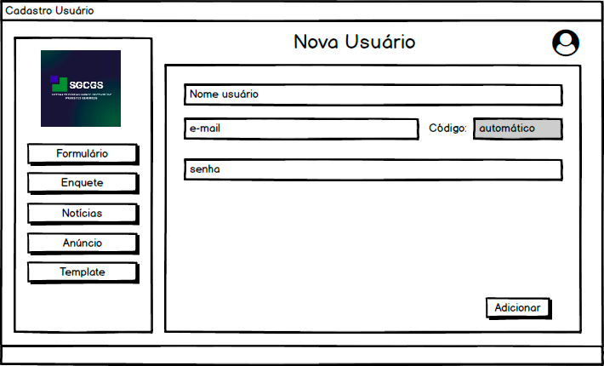

1. **Inserir Usuário (Redator/Administrador)**
2. **Excluir Usuário (Redator/Administrador)**
3. **Alterar Usuário (Redator/Administrador)**
4. **Visualizar Usuário (Redator/Administrador)**

**Ator:** Administrador

Manutenção de cadastro de usuários administradores ou redatores com os seguintes campos:

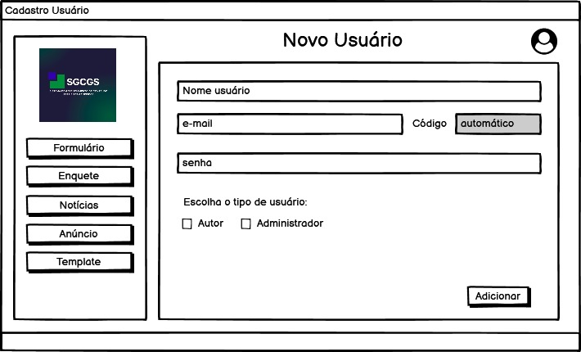

**Requisitos Não Funcionais e Regras de Negócio:**

1. Deverá existir, no momento da implantação do sistema, cadastrado um Administrador, com a senha “N0v4Tr0c@r” e login ”admin@sgcsg.com.br”.

1. **Inserir Notícia (Redator/Administrador)**
2. **Excluir Notícia (Redator/Administrador)**
3. **Alterar Notícia (Redator/Administrador)**
4. **Visualizar Notícia (Redator/Administrador)**

**Ator:** Autor

Manutenção de cadastro de notícias com os seguintes campos:

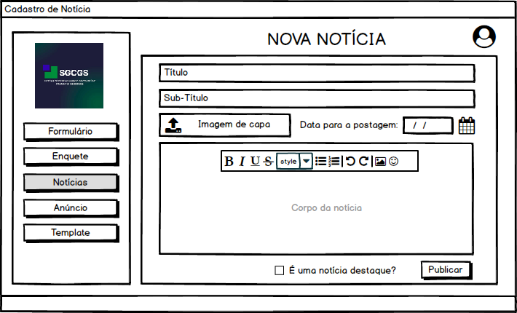

1. **Inserir Anúncio**
2. **Excluir Anúncio**
3. **Alterar Anúncio**
4. **Visualizar Anúncio**

**Ator:** Autor

Manutenção de cadastro de anúncios com os seguintes campos:

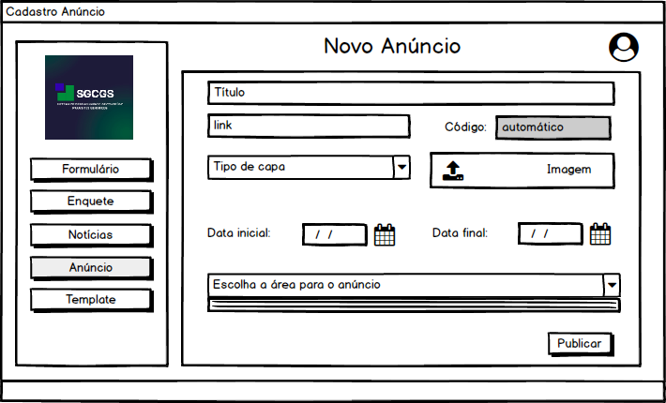

1. **Inserir Área de Anúncio**
2. **Excluir Área de Anúncio**
3. **Alterar Área de Anúncio**
4. **Visualizar Área de Anúncio**

**Ator:** Autor

Manutenção de cadastro da área anúncios com os seguintes campos:

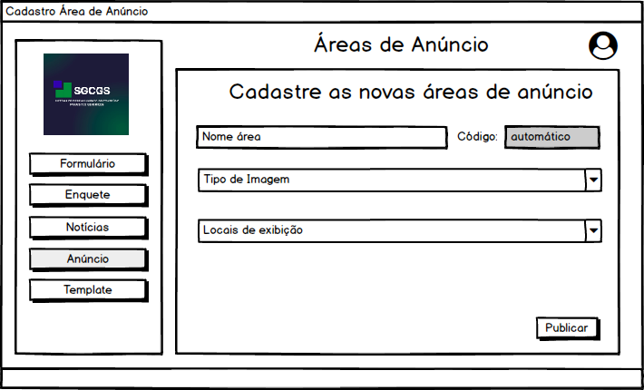

1. **Inserir Enquete**
2. **Excluir Enquete**
3. **Alterar Enquete**
4. **Visualizar Enquete**
5. **Inserir Opção de Voto**
6. **Excluir Opção de Voto**
7. **Alterar Opção de Voto**
8. **Visualizar Opção de Voto**

**Ator:** Autor

Manutenção de cadastro das enquetes e das opções de voto com os seguintes campos:

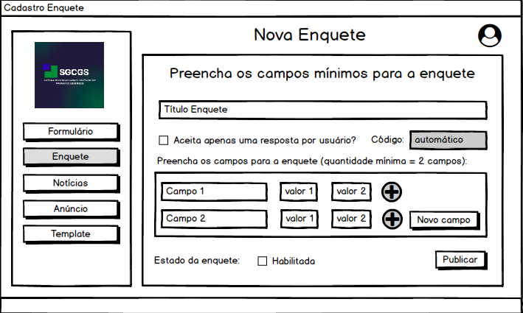

1. **Inserir Formulário**
2. **Excluir Formulário**
3. **Alterar Formulário**
4. **Visualizar Formulário**
5. **Inserir Campo de Formulário**
6. **Excluir Campo de Formulário**
7. **Alterar Campo de Formulário**
8. **Visualizar Campo de Formulário**

**Ator:** Autor

Manutenção de cadastro dos formulários e das opções dos campos com os seguintes campos:

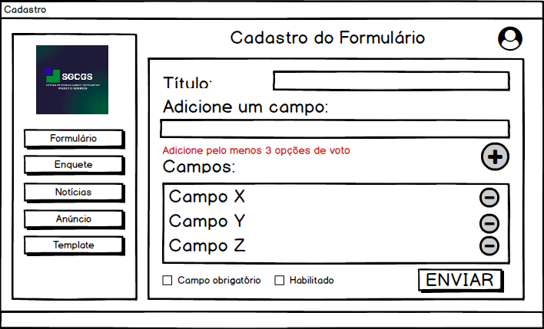

* 1. **Requisitos de processos de negócio**

Os requisitos de processos de negócio agrupados nesta seção estão relacionados às regras de negócio do sistema.

1. **Inserir Postagem de Anúncio**
2. **Excluir Postagem de Anúncio**
3. **Alterar Postagem de Anúncio**
4. **Visualizar Postagem de Anúncio**

**Ator:** Autor e Administrador

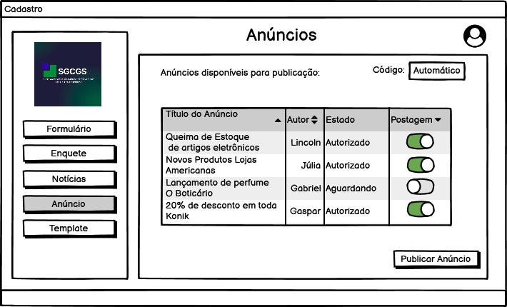

**Requisitos Não-Funcionais e regras de negócio:**

1. Só pode ter um publicação num período por área de anúncio;
2. Anúncio só pode estar publicado em uma única área por vez.
3. **Inserir Postagem de Notícia**
4. **Excluir Postagem de Notícia**
5. **Alterar Postagem de Notícia**
6. **Visualizar Postagem de Notícia**

**Ator:** Autor e Administrador

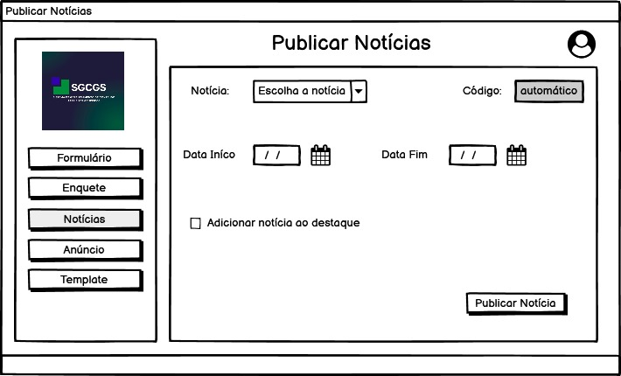

**Requisitos Não-Funcionais e regras de negócio:**

1. Só autor que criou a notícia ou administrador podem postar ou excluir a postagem;
2. Validar a quantidade máxima de 3 notícias em destaque.
3. **Inserir Voto**
4. **Excluir Voto**
5. **Alterar Voto**
6. **Visualizar Voto**
7. **Inserir Resposta de Formulário**
8. **Excluir Resposta de Formulário**
9. **Alterar Resposta de Formulário**
10. **Visualizar Resposta de Formulário**

**Ator:** Usuário

Realização da inserção de resposta para o formulário, bem como alterar o voto, excluí-lo ou visualizá-lo:

**Requisitos Não-Funcionais e regras de negócio:**

1. Usuário não pode votar em enquete que já votou;
2. Validação de número de respostas aceitas na enquete;
3. Usuário só pode votar em enquetes aberta;
4. Validar se usuário está logado.
5. **Inserir Compra de Tema**
6. **Excluir Compra de Tema**
7. **Alterar Compra de Tema**
8. **Visualizar Compra de Tema**

**Ator:** Administrador

Realização da compra de temas para o site, bem como excluir a compra, alterar ou visualizar as que foram feitas:

**Requisitos Não-Funcionais e regras de negócio:**

1. A compra de um produto deve ser única;
2. Validação de tempo mínimo de compra de tema(2 por mês);

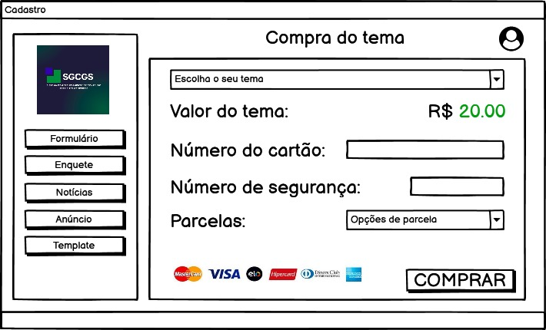

* 1. **Relatórios**

1. **Relatório de Compra de Tema**

**Ator:** Administrador

Verificar os temas comprados, bem como os dados relacionados a ele, podendo filtrar o preço, por quem foi feito e quando:

**Requisitos Não-Funcionais e regras de negócio:**

1. Opção de Relatório gerando valor gasto por período

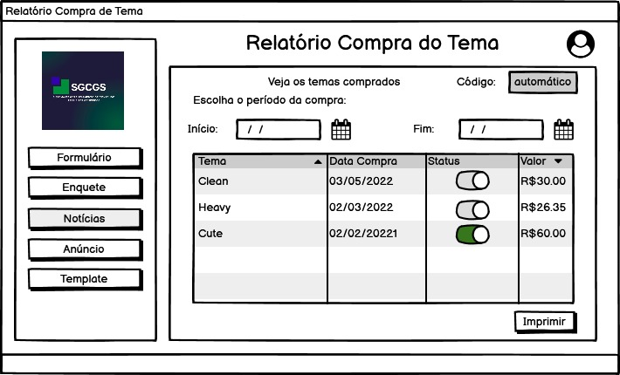

1. **Relatório de Formulário**

**Ator:** Autor e Administrador

Verificar os dados do formulário, bem como os dados relacionados a ele, podendo filtrar por votos, data e opções:

**Requisitos Não-Funcionais e regras de negócio:**

1. Opção de Relatório por total de votos por enquete

1. **Relatório de Notícias mais visualizadas**

**Ator:** Autor e Administrador

Verificar a quantidade de notícias mais visualizadas entre o intervalo de tempo selecionado:

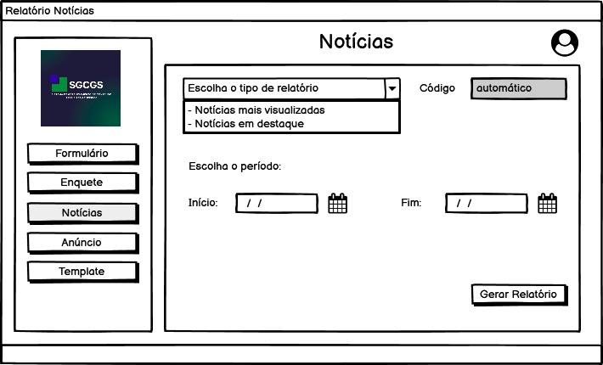

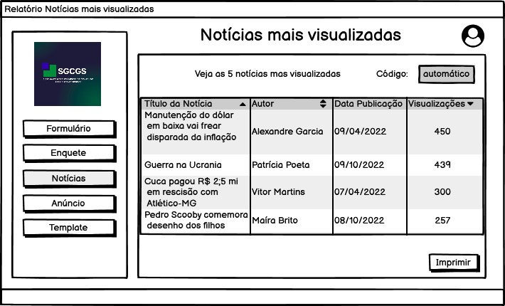

**Requisitos Não-Funcionais e regras de negócio:**

1. As notícias serão ordenadas em ordem decrescente de acordo com o número de visualizações;
2. Usuários do tipo redator só poderão emitir 3 relatórios deste tipo no mês.

1. **Relatório de Notícias em Destaque**

**Ator:** Autor e Administrador

Verificar a quantidade de notícias com o maior tempo em destaque durante o intervalo de tempo selecionado:



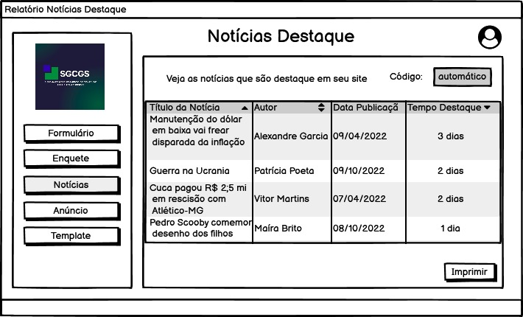

**Requisitos Não-Funcionais e regras de negócio:**

1. As notícias serão ordenadas em ordem decrescente de acordo com o tempo em destaque;
2. Usuários do tipo redator só poderão emitir 1 relatório deste tipo no mês.

1. **Relatório de Anúncios**

**Ator:** Autor e Administrador

Verificar os dados dos anúncios, podendo filtrar por data, estado e opções:

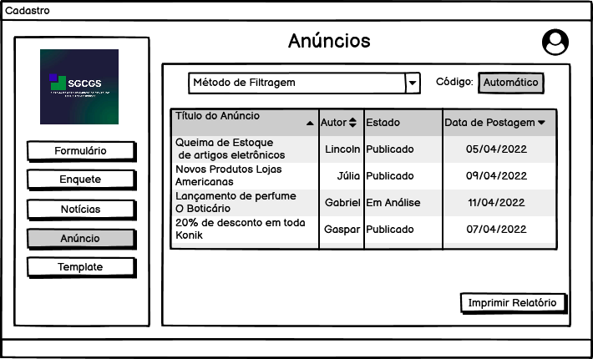

**Requisitos Não-Funcionais e regras de negócio:**

1. **Relatório de votos: Total de votos por enquete**
2. **REQUISITOS NÃO FUNCIONAIS (SUPLEMENTARES)**
   1. **Usabilidade**
3. **Entrega Técnica**

No momento da entrega do sistema, deverá ser feita uma demonstração de todas as funções do sistema, para o colaborador indicado pelo cliente.

1. **Treinamento dos Usuários**

Durante o processo de entrega, todos os funcionários indicados pelo cliente receberão um treinamento sobre as funcionalidades do sistema.

1. **Manual do sistema**

Será entregue ao cliente, em formato digital, os manuais de utilização do sistema. Será responsabilidade do cliente a disponibilização dos manuais aos colaboradores.

* 1. **Confiabilidade**

1. **Gerenciamento de Conflitos**

Para evitar que haja conflito em áreas de anúncio, o sistema verificará se já existe algum anúncio naquela área no momento da tentativa do cadastro. Além da verificação durante o processo de compras dos temas.

1. **Acesso ao sistema**

O sistema deve possuir cadastros e senhas de acesso e identificação para diferentes tipos de usuários: usuário (comum) e usuário (autor).

* 1. **Desempenho**

1. **Primeira requisição**

Ao acessar o sistema, é feita uma primeira requisição ao banco de dados para garantir a agilidade nas demais requisições.

* 1. **Segurança**

1. **Autenticação**

Os usuários só poderão utilizar as funcionalidades do sistema após estarem autenticados por meio de usuário e senha.

1. **Complexidade de Senha**

É exigido pelo sistema nos cadastros de usuário a definição de senhas com, no mínimo, oito caracteres contendo: maiúscula, minúsculas, números e caracteres especiais.

* 1. **Implementação**

1. **Linguagem de programação**

O sistema será programado na Linguagem **Java**, versão 8.

1. **Banco de dados**

O sistema utilizará o banco de dados **PostgreSQL,** versão 12.4.

* 1. **Interface**

1. **Menu de acesso rápido**

Em todas as telas será exibido na lateral esquerda do software um menu de acesso rápido a todas as funcionalidades que o programa disponibiliza.

1. **Responsividade**

A interface do sistema deverá se comportar responsivamente, de acordo com o tamanho da tela.

1. **Acessibilidade**

O sistema contará com funcionalidades de alto contraste, aumento e redução do tamanho da fonte e tradução em libras.

* 1. **Empacotamento**

1. **Entrega do sistema**

O sistema seŕa entregue em formato digital, sendo de total responsabilidade a implantação do sistema pelo cliente, segundo as recomendações técnicas passadas previamente.

* 1. **Legais**

1. **Licença de utilização**

O sistema será entregue sob licença de aquisição perpétua, portanto, a partir da entrega do sistema será total responsabilidade do cliente as possíveis manutenções, correções e atualizações.



**Representante do contratante Representante da contratante**

**Testemunha 1 Testemunha 2** 